Что такое резольвер?

Резольвер — это электрический трансформатор, используемый для измерения угла поворота. Большинство резольверов похожи на электрические двигатели: у них медная обмотка на статоре и приточенный металлический ротор. Индуктивная связь между обмотками трансформатора изменяется в зависимости от угла. Таким образом, если отправить на резольвер сигнал переменного тока и измерить выходной сигнал на обмотках трансформатора, в результате будет получен сигнал переменного тока, амплитуда которого пропорциональна углу.

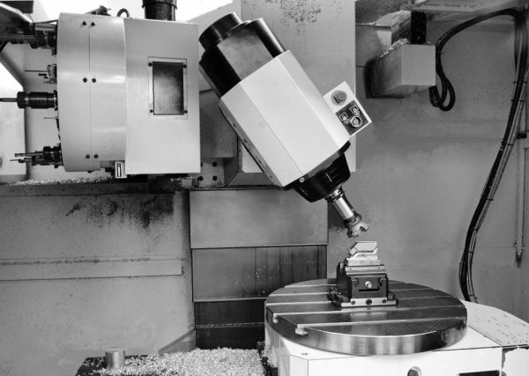

Хотя существует множество типов резольверов, обычно они имеют три обмотки — одну первичную и две вторичных.  Эти обмотки выполнены из медной проволоки и обычно находятся на неподвижном элементе резольвера — статоре.  Первичная обмотка используется для приема сигнала переменного тока, а вторичные обмотка — в качестве измерительной или принимающей обмотки.  На приведенной ниже схеме ротор выполнен из железа или стали и сконструирован таким образом, чтобы передавать энергию разной величины на вторичные обмотки в зависимости от своего угла поворота.  На приведенной ниже схеме выходной сигнал со вторичных обмоток будет представлен в виде синусоиды и косинусоиды.  Соответственно, отношение сигналов изменяется пропорционально углу.

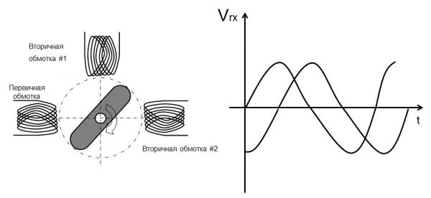

**Резольвер** — это электрический трансформатор, используемый для измерения угла поворота

Резольверы отличаются своей надежностью и поэтому часто используются там, где требуется высокая надежность и безопасность оборудования.

К сожалению, во многих спецификациях резольверов ошибочно указывается бесконечная разрешающая способность.  Хотя теоретически это верно, на практике — нет, т. к. большинство современных систем управления будут переведены на цифровой сигнал с конечным разрешением.  Фактическое разрешение будет зависеть от качества аналого-цифрового преобразования.

В связи с этим возникает небольшая, но важная проблема — для разработки системы на основе резольвера требуется немало специальных навыков.  Это обусловлено необходимостью создания отдельной схемы возбуждения и обработки сигнала.  Резольверы также имеют репутацию тяжелого, громоздкого и дорогого оборудования.  Их использование экономически нецелесообразно во многих основных сферах промышленности, поэтому они преимущественно используются только в тех секторах, где капитальные затраты являются вторичными по отношению к техническим характеристикам и производительности, например в аэрокосмической и оборонной промышленности.

**Преимущества** – Надежность, прочность, точность, долговечность  
**Недостатки** – Большой размер и вес, высокая цена, необходимость специальных навыков и знаний для выбора и внедрения

Что такое индуктивный датчик положения?

В последние годы приобрело популярность новое поколение устройств — индуктивные датчики положения.  Индуктивные энкодеры можно рассматривать как гибрид резольверов и оптических энкодеров.  В индуктивных энкодерах (или [инкодерах](http://www.zettlex.com/ru/датчики-положения/incoder/)) используются те же физические принципы, что и в резольверах, но они отличаются меньшей ценой и весом, а также большей компактностью и точностью.  Важно отметить и простоту их использования, т. к. для работы инкодеров необходим только источник постоянного тока, а их выходной цифровой сигнал содержит информацию об абсолютном угле, как и у абсолютных оптический энкодеров.  Проблема наличия специальных навыков также неактуальна, потому что для энкодеров не требуется отдельная схема обработки сигнала — вся необходимая электроника уже встроена в статор энкодера.  Это означает, что инкодеры обладают всеми преимуществами резольверов, но лишены всех их недостатков.

Поскольку в инкодерах не используются хрупкие оптические компоненты, они не чувствительны к наличию посторонних веществ и могут работать в широком диапазоне температур.  В некоторых случаях специализированные приборы использовались при температурах от –170 до +230 °C.

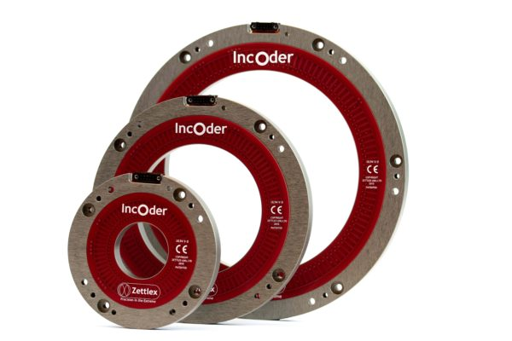Примеры индуктивных энкодеров

В отличие от традиционной медной обмотки резольверов, в инкодерах используются печатные платы.  В них, как и в резольверах, есть статор и ротор, а поскольку точное позиционирование статора и ротора не требуется, то в приборе не используются подшипники.

Поскольку инкодеры работают на печатных платах, а не обмотках, их показания отличаются очень высокой точностью.  Обычно погрешность меньше 1 угловой минуты, а разрешающая способность и воспроизводимость меньше 1 угловой секунды.  Простота конструкции инкодеров позволяет легко настраивать их в соответствии с требованиями конкретных задач.

Инкодеры доступны в широком диапазоне размеров (диаметр — до 600 мм) и широко используются в различных станках, карданных системах, а также в оборудовании аэрокосмического, оборонного и медицинского назначения.

**Преимущества** – Высокая разрешающая способность, точность, надежность, прочность, длительный срок службы, допустимое отсутствие соосности  
**Недостатки** – Диапазон рабочих температур выше, чем у оптических энкодеров, но не такой высокий, как у резольверов

Специализованный двигатель для использования в гиростабилизированный платформах

Угол макс, ток макс